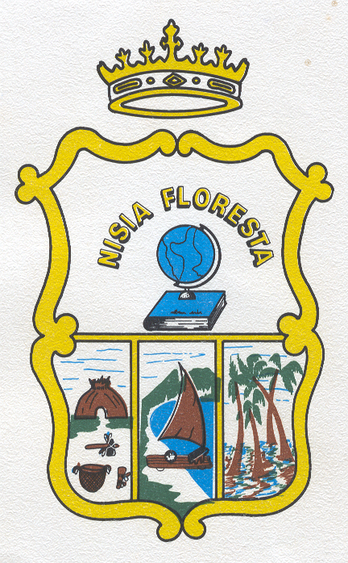

ESTADO DO RIO GRANDE DO NORTE

PREFEITURA MUNICIPAL DE NÍSIA FLORESTA

GABINETE DO PREFEITO

DECRETO N° 07, DE 11 DE ABRIL DE 2017.

DECRETA PONTO FACULTATIVO O DIA 13 DE ABRIL DE 2017 E DÁ OUTRAS PROVIDÊNCIAS.

O PREFEITO DO MUNÍCIPIO DE NÍSIA FLORESTA, no uso das atribuições que lhe confere o art. 65, inciso VI, da Lei Orgânica,

DECRETA:

Art. 1º - Fica considerado, Ponto Facultativo nas Repartições Públicas Municipais, o dia 13 de abril de 2017, tendo em vista as comemorações alusivas à Quinta-feira Santa.

Parágrafo Único – O “caput” deste artigo não se aplica às atividades de emergência do setor público, tais como saúde, limpeza pública e outras consideradas essenciais.

Art. 2º Este Decreto entrará em vigor na data de sua publicação, revogando-se as disposições em contrário.

Nísia Floresta/RN, 11 de abril de 2017.

daniel gurgel marinho fernandes
Prefeito

